Информация от УВД по ЮЗАО от 09.10.2024
09.10.2024
Сотрудникам Управления внутренних дел по Юго-Западному административному округу Москвы провели профилактическую лекцию в рамках ГПИ
Для сотрудников УВД по ЮЗАО в рамках ГПИ кандидат психологических наук Елизавета Гончарова провела профилактическую лекцию.
Еженедельно, по понедельникам, в актовом зале УВД по ЮЗАО проходит Государственно-правовое информирование, где все узнают о происходящем в жизни сотрудников полиции и не только, приглашаются почетные гости, сотрудники научной области и культуры.
Гостем еженедельного мероприятия стала доцент кафедры юридической психологии служебной деятельности Московского университета МВД России имени В.Я. Кикотя кандидат психологических наук подполковник полиции Елизавета Гончарова. Спикер провела профилактическую лекцию на тему: «Защита личного состава органов внутренних дел от негативного информационно-психологического воздействия».

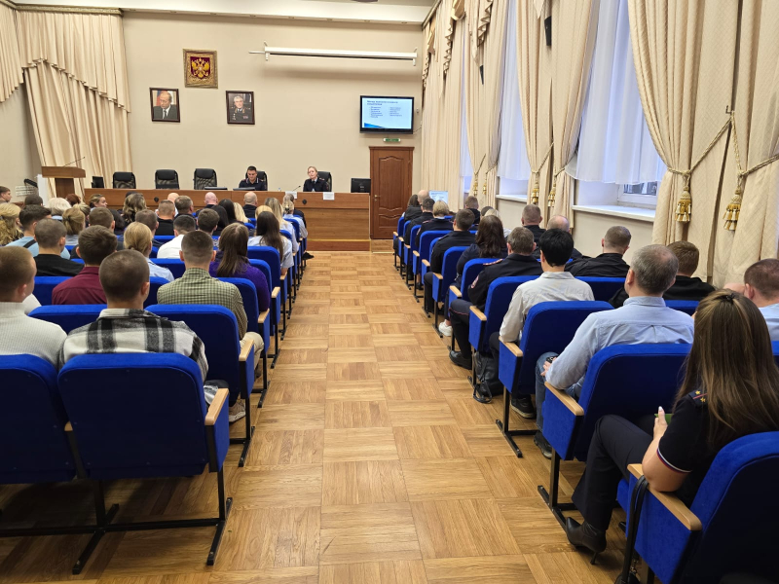
На лекции обсуждались понятие негативного информационно-психологического воздействия: источники, способы и формы, а также методы воздействия на сотрудников органов внутренних дел.
Сотрудники структурных подразделений Управления с удовольствием выслушали и поддержали в диалоге Елизавету Михайловну, по завершению мероприятия выразили благодарность за полученную важную и интересную информацию.
Пресс-служба УВД по ЮЗАО
(499) 129-75-56
Сотрудники УВД по ЮЗАО столицы предупреждают об ответственности за экстремистскую деятельность
УВД по ЮЗАО столицы призывает граждан соблюдать закон.
Экстремизм – это приверженность к крайним мерам и взглядам, отрицающим существующие в обществе нормы и правила. В Российской Федерации экстремистская деятельность ЗАПРЕЩЕНА законом.
Статья 20.29 КоАП РФ устанавливает ответственность за производство и распространение экстремистских материалов. Наказание: штраф или административный арест.
Статья 280 УК РФ устанавливает ответственность за публичные призывы к осуществлению экстремистской деятельности. Наказание: вплоть до пяти лет лишения свободы.
Статья 282 УК РФ устанавливает ответственность за возбуждение ненависти или вражды, за унижение человеческого достоинства, совершенного публично или с использованием средств массовой информации (в том числе в сети Интернет). Наказание: вплоть до шести лет лишения свободы.
Статья 282.1 УК РФ устанавливает ответственность за организацию и соучастие в экстремистском сообществе. Наказание: вплоть до восьми лет лишения свободы.
Статья 282.2 УК РФ устанавливает ответственность за организацию деятельности экстремистской организации и участие в ней. Наказание: вплоть до десяти лет лишения свободы.
Какие действия признаются экстремистскими?
- публичные призывы к насильственному изменению основ конституционного строя и нарушению целостности Российской Федерации;
- публичное оправдание терроризма и иная террористическая деятельность;
- возбуждение социальной, расовой, национальной или религиозной розни;
- пропаганда и публичное демонстрирование нацистской атрибутики или символики;
- изготовление и распространение экстремистских материалов.
Полный перечень экстремистских действий приведен в статье 1 Федерального закона «О противодействии экстремистской деятельности».
Пресс-служба УВД по ЮЗАО
(499) 129-75-56
Оперативными сотрудниками ОМВД России по району Южное Бутово задержан подозреваемый в краже
Сотрудники уголовного розыска ОМВД России по району Южное Бутово задержали подозреваемого в краже.
Установлено, что злоумышленник, воспользовавшись отсутствием людей вокруг, похитил с припаркованного на Краснолиманской улице автомобиля марки «Форд» левое зеркало заднего вида, а после чего скрылся в неизвестном направлении. Сумма материального ущерба составила более 35 тысяч рублей.
В результате проведения оперативно-розыскных мероприятий полицейскими с помощью системы камер видеонаблюдения установлен и задержан подозреваемый – 33-летний приезжий мужчина. Похищенным он распорядился по своему усмотрению.
Следствием ОМВД России по району Южное Бутово по данному факту возбуждено уголовное дело по признакам преступления, предусмотренного частью 2 статьи 158 УК РФ «Кража». В отношении подозреваемого избрана мера пресечения в виде подписки о невыезде и надлежащем поведении.
Пресс-служба УВД по ЮЗАО
(499) 129-75-56
Госавтоинспекторы юго-запада Москвы провели профилактическое мероприятие в рамках акции «Безопасный маршрут»
Сотрудники Госавтоинспекции УВД по ЮЗАО провели профилактику для школьников.
Госавтоинспекторы ОГИБДД Юго-Западного административного округа провели экскурсию по безопасному маршруту для учеников младших классов ГБОУ г. Москвы «Школа № 1368».
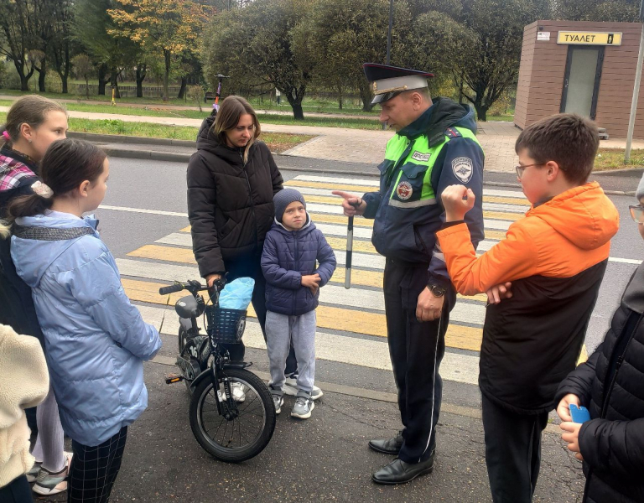
В ходе экскурсии юным пешеходам были продемонстрированы правила безопасного поведения на нерегулируемом пешеходном переходе, им объяснили и показали на примере пешехода, почему так важно остановиться перед проезжей частью и убедиться, что все машины остановились и пропускают пешехода, почему необходимо снимать капюшон, который загораживает угол обзора и мешает оценить дорожную обстановку. Также ребятам напомнили правила при использовании самокатов и велосипедов, что при переходе через проезжую часть следует спешиться и переходить дорогу в качестве пешехода, соблюдая все меры безопасного поведения.
В завершении экскурсии сотрудники ДПС провели блиц-опрос по основным правилам для пешеходов.
Пресс-служба УВД по ЮЗАО
(499) 129-75-56
Полицейский ОМВД России по району Ясенево Санал Манджиев прошел во второй этап Всероссийского конкурса «Народный участковый»
Юго-Западный округ столицы в конкурсе представляет участковый уполномоченный полиции Отдела МВД России по району Ясенево старший лейтенант полиции Санал Манджиев.
7 октября 2024 года стартовал второй этап Всероссийского конкурса «Народный участковый», который ежегодно проводится Министерством внутренних дел Российской Федерации.
Традиционно конкурс делится на три этапа. На первом этапе (с 11 по 20 сентября) голосование проходило на официальном сайте УВД по ЮЗАО ГУ МВД России по г. Москве. Санал Манджиев, заручившись поддержкой большинства голосов жителей своего района, смог пройти во второй этап конкурса, который стартовал 7 октября и продлится по 16 октября включительно. Голосование проводится на официальном сайте ГУ МВД России по г. Москве. А третий этап конкурса (с 1 по 10 ноября) пройдет на федеральном уровне. В финальном этапе примут участие по 1 участковому от каждого региона страны (победители региональных этапов).
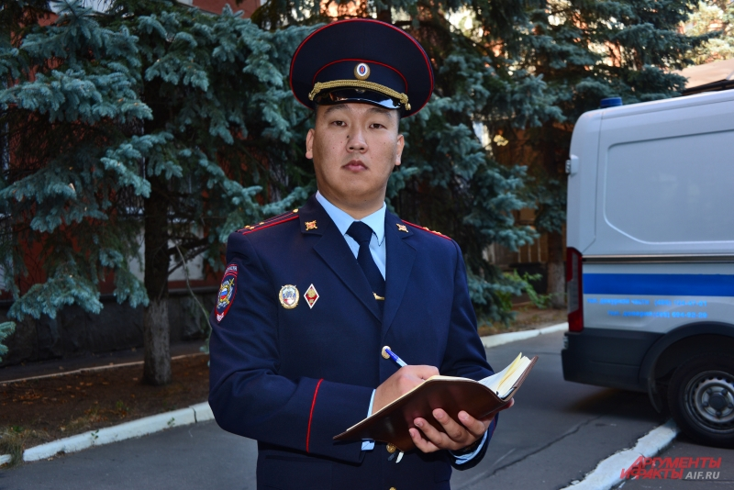
Старший лейтенант полиции Санал Манджиев служит в должности участкового уполномоченного полиции в Отделе МВД России по району Ясенево г. Москвы. В органах внутренних дел он с 2019 года, а в занимаемой должности – с 2020. Полицейскому в 2023 году была объявлена Благодарность Министра внутренних дел РФ за высокие результаты в служебной деятельности. За годы службы участковым уполномоченным полиции было рассмотрено свыше 400 жалоб и заявлений, более 20 преступлений раскрыто, выявлено свыше 140 административных правонарушений. Главным профессиональным достижением Санала Цереновича является владение оперативной обстановкой на закрепленном административном участке. Сотрудник полиции женат, воспитывает двоих детей.
ПРОГОЛОСОВАТЬ за участкового можно перейдя по ссылке:
https://77.мвд.рф/народный-участковый-2024/item/55842502/
Проголосовать за Санала Манджиева можно с помощью своих аккаунтов в социальных сетях.
Пресс-служба УВД по ЮЗАО
(499) 129-75-56
Сотрудники патрульно-постовой службы полиции ОМВД России по району Теплый Стан задержали подозреваемого в умышленном повреждении чужого имущества
Сотрудниками ОР ППСП ОМВД России по району Теплый Стан задержан подозреваемый в умышленном повреждении чужого имущества.
Установлено, что злоумышленник воспользовался тем, что за его действиями никто не наблюдает, используя подручные предметы, из хулиганских побуждений поджог входную дверь квартиры, расположенной в жилом доме на Профсоюзной улице. Материальный ущерб составил более 9 тысяч рублей.
В ходе проведения проверочных мероприятий с помощью системы камер видеонаблюдения установлен и задержан на Профсоюзной улице подозреваемый, им оказался 41-летний приезжий мужчина.
Следствием ОМВД России по району Теплый Стан возбуждено уголовное дело по признакам преступления, предусмотренного частью 2 статьи 167 УК РФ «Умышленные уничтожение или повреждение имущества». В настоящее время в отношении подозреваемого избрана мера пресечения в виде подписки о невыезде и надлежащем поведении.
Пресс-служба УВД по ЮЗАО
(499) 129-75-56
Сотрудники полиции ОМВД России по району Ясенево задержали подозреваемого в вандализме
Сотрудники ОР ППСП ОМВД России по району Ясенево задержали подозреваемого в вандализме.
Установлено, что злоумышленник в результате внезапно возникшего умысла, находясь в подъезде дома, расположенного на Новоясеневском проспекте, воспользовался отсутствием людей вокруг и разбил информационный стенд. Сумма материального ущерба составила более 3 тысяч рублей.
В результате проведенных проверочных мероприятий полицейские с помощью системы камер видеонаблюдения установили и задержали по месту проживания на улице Рокотова подозреваемого – 22-летнего москвича.
Дознанием ОМВД России по району Ясенево возбуждено уголовное дело по признакам преступления, предусмотренного частью 1 статьи 214 УК РФ «Вандализм». В отношении подозреваемого избрана мера пресечения в виде подписки о невыезде и надлежащем поведении.
Пресс-служба УВД по ЮЗАО
(499) 129-75-56

Адрес страницы: http://cheremush.mos.ru/atc/detail/12605100.html
Управа района Черемушки города Москвы

